Terbit online pada laman web jurnal: http://ejournal.undhari.ac.id/index.php/abdhari
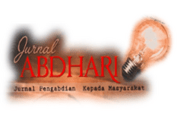 | ^{ABDHARI}  Jurnal Pengabdian kepada Masyarakat
 | Vol. 01 No. 01 (2021) | ISSN Media Elektronik: 2776-0855

Pendampingan PKM Roblox Campus Tour Pemanfaatan Platform Roblox Sebagai Media Promosi Virtual Sekolah Di SMK Start Up Dara Jingga

Fauzi Tri Yuniko^{1*}, Asril², Heri Sudibyo³

Universitas Dharmas Indonesia, Jl Lintas Sumatera KM 18 Koto Baru Sumatera Barat 27681
*E-mail : fauzioptiplex@gmail.com

ABSTRAK

Perkembangan teknologi digital dan industri gim membuka peluang baru dalam strategi promosi dan branding institusi pendidikan. SMK Start Up Dara Jingga sebagai sekolah berbasis teknologi membutuhkan media promosi yang inovatif, interaktif, dan sesuai dengan karakteristik generasi digital. Program Pengabdian kepada Masyarakat (PKM) ini bertujuan melakukan pendampingan pembuatan Roblox Campus Tour sebagai media promosi virtual sekolah dengan memanfaatkan platform Roblox. Platform ini dipilih karena memiliki basis pengguna yang luas serta mendukung pengembangan lingkungan virtual tiga dimensi yang interaktif. Selain sebagai media promosi, game Roblox virtual tour juga memiliki potensi sebagai media pembelajaran dan sarana branding sekolah. Inovasi ini mencerminkan citra SMK Start Up Dara Jingga sebagai sekolah yang kreatif, adaptif terhadap perkembangan teknologi, dan mendukung pemanfaatan teknologi digital dalam dunia pendidikan. Hal ini sejalan dengan kebutuhan peningkatan daya saing sekolah di era globalisasi. Berdasarkan uraian tersebut, diperlukan sebuah Pengabdian mengenai pemanfaatan game Roblox sebagai media promosi virtual tour sekolah di SMK Start Up Dara Jingga. Penelitian ini diharapkan dapat menghasilkan media promosi yang inovatif, efektif, dan interaktif, serta memberikan kontribusi dalam pengembangan media digital di bidang pendidikan, khususnya sebagai referensi bagi sekolah dalam menerapkan strategi promosi berbasis teknologi
Kata kunci : roblox studio, promosi virtual, game 3D

ABSTRACT
The development of digital technology and the gaming industry opens up new opportunities for promotional strategies and branding of educational institutions. As a technology-based school, SMK Start Up Dara Jingga requires innovative, interactive promotional media that aligns with the characteristics of the digital generation. This Community Service Program (PKM) aims to provide assistance in the creation of the Roblox Campus Tour as a virtual promotional medium for the school, utilizing the Roblox platform. This platform was chosen because of its extensive user base and support for the development of interactive three-dimensional virtual environments. Beyond its promotional potential, the Roblox virtual tour game also has the potential to serve as a learning tool and a school branding tool. This innovation reflects SMK Start Up Dara Jingga's image as a creative, technologically adaptive school that supports the use of digital technology in education. This aligns with the need to increase school competitiveness in the era of globalization. Based on this description, a Community Service is needed regarding the use of the Roblox game as a promotional medium for virtual school tours at SMK Start Up Dara Jingga. This research is expected to produce innovative, effective.
Keywords : roblox studio, virtual promotion, 3D games

© 20xx ABDHARI

PENDAHULUAN (11pt)
Perkembangan teknologi informasi dan komunikasi pada era digital telah membawa perubahan signifikan dalam berbagai aspek kehidupan, termasuk dalam dunia pendidikan. Institusi pendidikan dituntut untuk mampu beradaptasi dengan kemajuan teknologi guna meningkatkan kualitas layanan, pembelajaran, serta strategi promosi sekolah. Pemanfaatan media digital yang inovatif menjadi salah satu upaya penting untuk menjawab tantangan tersebut, khususnya dalam memperkenalkan profil dan keunggulan sekolah kepada masyarakat luas.
SMK Start Up Dara Jingga sebagai sekolah menengah kejuruan yang berorientasi pada teknologi dan pengembangan memiliki kebutuhan untuk menerapkan strategi promosi yang efektif dan relevan dengan karakteristik calon peserta didik.
Game edukatif berbasis platform digital menawarkan pendekatan yang lebih interaktif dan imersif dalam penyampaian informasi. Roblox merupakan salah satu platform game daring yang banyak digunakan oleh pelajar dan remaja, serta menyediakan fitur pengembangan dunia virtual tiga dimensi yang dapat diakses secara luas. Pemanfaatan Roblox sebagai media promosi sekolah memberikan peluang untuk menggabungkan unsur hiburan, interaksi, dan informasi dalam satu media yang menarik.
Pengembangan game Roblox sebagai media promosi virtual tour sekolah di SMK Start Up Dara Jingga diharapkan mampu menampilkan lingkungan sekolah secara realistis dan interaktif. Melalui game ini, pengguna dapat menjelajahi area sekolah, mengenal fasilitas, program keahlian, serta aktivitas pembelajaran yang tersedia. Penyampaian informasi yang dikemas dalam bentuk game diyakini dapat meningkatkan ketertarikan dan pemahaman calon peserta didik terhadap profil sekolah.

- METODE
Target utama dari pelaksanaan Program Kreativitas Mahasiswa (PKM) ini adalah menghasilkan sebuah game berbasis platform Roblox yang berfungsi sebagai media promosi virtual tour SMK Start Up Dara Jingga. Game ini dirancang untuk menampilkan lingkungan sekolah secara tiga dimensi dan interaktif sehingga pengguna dapat memperoleh gambaran nyata mengenai fasilitas dan suasana sekolah tanpa harus melakukan kunjungan langsung.
Target selanjutnya adalah tersedianya media promosi digital yang inovatif dan mudah diakses oleh calon peserta didik dan masyarakat luas. Dengan memanfaatkan platform Roblox yang dapat diakses secara daring, , media promosi ini diharapkan mampu menjangkau pengguna secara lebih luas, fleksibel, serta sesuai dengan karakteristik generasi muda yang akrab dengan teknologi digital dan permainan daring.
Selain itu, PKM ini menargetkan peningkatan citra dan branding SMK Start Up Dara Jingga sebagai sekolah yang kreatif, inovatif, dan adaptif terhadap perkembangan teknologi. Pemanfaatan game sebagai media promosi mencerminkan komitmen sekolah dalam mengintegrasikan teknologi digital ke dalam berbagai aspek pengelolaan dan pengembangan institusi pendidikan.
Target berikutnya adalah diperolehnya respons positif dari pengguna terhadap game Roblox yang dikembangkan.
Sebagai target akhir, PKM ini diharapkan menghasilkan luaran akademik dan non-akademik, berupa laporan kegiatan PKM, dokumentasi pengembangan game, serta publikasi hasil kegiatan. Luaran tersebut diharapkan dapat menjadi referensi dan contoh penerapan media promosi digital berbasis game bagi institusi pendidikan laimnya.
Kemudian tim yang terdiri dari 10 orang
- Fauzi Tri Yuniko,M.Kom sebagai ketua 2) Asril,M.Kom Sebagai anggota, Heri Sudibyo,M.Kom sebagai anggota, Try Hadyanto,M.kom sebagai anggota, anjun dermawan,M.Kom sebagai anggota, yusran sebagai anggota, alex ferdinal,MM sebagai anggota, dwi winarti,M.kom sebagai anggota, evi yulia susanti,M.kom sebagai anggota dan Firmansyah Putra,M.Pdt sebagai anggota. Semua tim mempersiapkan pelatan dan kebutuhan kegiatan
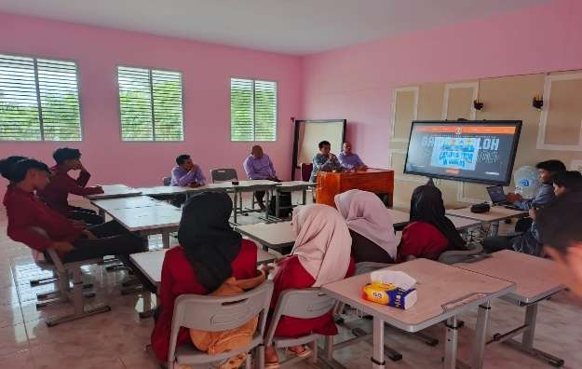

Gambar 1 Melakukan Observasi di Kelas
Kegiatan ini merupakan kemitraan antara SMKS start Up Dara Jingga Dengan Program Studi Teknik Informatika Universitas Dharmas Indonesia dilaksanakan dengan cara memberikan tema Pendampingan Roblox Campus Tour Untuk Promosi Virtual Sekolah secara tatap muka langsung dengan metoda diskusi. Penerapan metoda diskusi ini bertujuan untuk menciptakan komunikasi dua arah sehingga bisa didapatkan umpan balik (feed back) yang maksimal.
  - Perencanaan
Perancangan konsep dan desain game virtual tour. Pada tahap ini tim PKM menyusun konsep permainan, alur navigasi, desain lingkungan tiga dimensi, serta skenario interaksi pengguna. Desain game disesuaikan dengan karakteristik platform Roblox dan kebutuhan promosi sekolah, sehingga game tidak hanya menarik secara visual tetapi juga informatif
  - Pelaksanaan Kegiatan
Penyampaian materi oleh Team Pelaksana Program Studi Teknik Informatika Universitas Dharmas Diskusi antara pemateri dengan seluruh anggota Koperasi SMKS Start Up Dara Jingga
  - Implementasi
sebagai media promosi sekolah. Game Roblox virtual tour yang telah lolos tahap pengujian kemudian digunakan sebagai media promosi SMK Start Up Dara Jingga. Pada tahap ini dilakukan pengumpulan data respons pengguna melalui kuesioner atau wawancara untuk menilai efektivitas game dalam menyampaikan informasi dan meningkatkan minat calon peserta didik
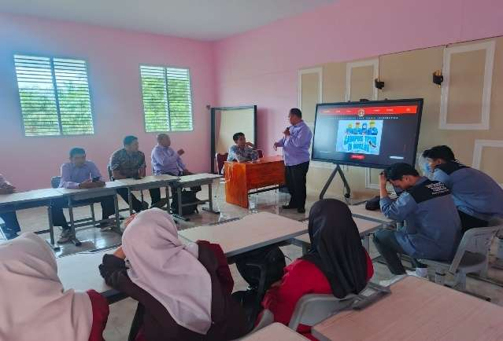

Gambar 2 Pemberian Materi di Kelas
- HASIL, PEMBAHASAN DAN DAMPAK
Kegiatan Hasil utama dari pelaksanaan kegiatan Program Kreativitas Mahasiswa (PKM) ini adalah terwujudnya sebuah game berbasis platform Roblox yang berfungsi sebagai media promosi virtual tour SMK Start Up Dara Jingga. Game yang dikembangkan mampu menampilkan lingkungan sekolah secara tiga dimensi, memungkinkan pengguna untuk menjelajahi area sekolah serta memperoleh informasi mengenai fasilitas dan program keahlian secara interaktif.
Game virtual tour yang dihasilkan telah memuat berbagai representasi fasilitas sekolah, seperti ruang kelas, laboratorium praktik, area administrasi, dan lingkungan pendukung lainnya. Setiap area dilengkapi dengan informasi yang relevan sehingga pengguna dapat memahami fungsi dan keunggulan fasilitas yang dimiliki SMK Start Up Dara Jingga. Hal ini menunjukkan bahwa konten game telah sesuai dengan kebutuhan promosi
Selain itu, hasil kegiatan menunjukkan adanya peningkatan minat dan ketertarikan calon peserta didik terhadap SMK Start Up Dara Jingga setelah menggunakan media virtual tour berbasis game. Pengguna menyatakan bahwa pengalaman menjelajahi sekolah secara virtual membuat mereka lebih tertarik untuk mengetahui lebih lanjut mengenai program keahlian dan kegiatan pembelajaran di sekolah tersebut.
Sebagai hasil akhir, kegiatan PKM ini menghasilkan luaran berupa dokumentasi dan laporan kegiatan yang memuat seluruh proses pelaksanaan, mulai dari perancangan, pengembangan, hingga evaluasi game virtual tour. Hasil kegiatan ini diharapkan dapat menjadi dasar pengembangan lebih lanjut serta referensi bagi pemanfaatan media game sebagai sarana promosi dan inovasi di bidang pendidikan.
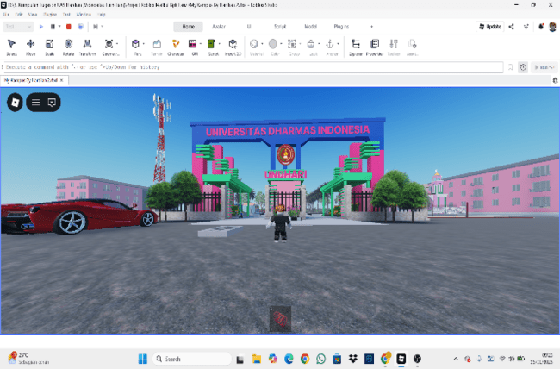

Gambar 3. Tampilan Game Roblox Tor Campus
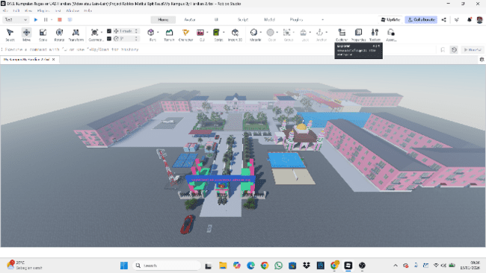

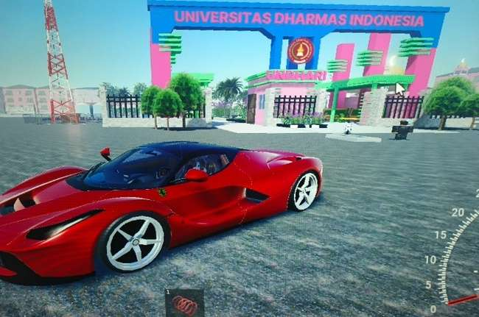
Gambar 4. Tampilan Game Roblox dari Atas

Gambar 5. Tampilan map Game Roblox Virtual Tour Campus

- SIMPULAN (11pt)
Berdasarkan hasil pelaksanaan kegiatan Program Kreativitas Mahasiswa (PKM), dapat disimpulkan bahwa pemanfaatan game berbasis platform Roblox sebagai media promosi virtual tour SMK Start Up Dara Jingga dapat direalisasikan dengan baik. Game yang dikembangkan mampu menampilkan lingkungan sekolah secara tiga dimensi dan interaktif, sehingga memberikan pengalaman eksplorasi virtual yang informatif dan menarik bagi pengguna.
Penggunaan game Roblox sebagai media promosi terbukti mampu menjadi alternatif yang inovatif dibandingkan media promosi konvensional. Media ini memungkinkan penyampaian informasi sekolah secara lebih visual, interaktif, dan mudah diakses oleh calon peserta didik serta masyarakat luas tanpa dibatasi oleh jarak dan waktu
Hasil evaluasi menunjukkan bahwa game virtual tour yang dikembangkan memperoleh respons positif dari pengguna. Pengguna menilai tampilan visual, kemudahan navigasi, serta kelengkapan informasi yang disajikan dalam game mampu membantu mereka memahami kondisi dan fasilitas SMK Start Up Dara Jingga dengan lebih jelas.
Dengan demikian, pengembangan game Roblox sebagai media promosi virtual tour dapat dijadikan sebagai solusi inovatif dan efektif dalam mendukung strategi promosi sekolah berbasis teknologi. Kegiatan ini diharapkan dapat terus dikembangkan dan diterapkan secara berkelanjutan guna meningkatkan daya saing dan citra SMK Start Up Dara Jingga di era digital

- UCAPAN TERIMAKASIH
Ucapan terimakasih kepada kepala sekolah, guru-guru, anggota tim yang terdiri dari mahasiswa Prodi Teknik Informatika, siswa di SMK Start Up Dara Jingga yang telah memberikan izin pengabdian ini terlaksana, dan juga kepada rektor, dekan, ketua LPPM Universitas Dharmas Indonesia yang telah mendukung pengabdian ini terlakasana.

DAFTAR RUJUKAN
[1] Deterding, S., Dixon, D., Khaled, R., & Nacke, L. (2011). From game design elements to gamefulness: Defining “gamification”. Proceedings of the 15th International Academic MindTrek Conference, 9–15.
[2] Hanief, Y. N., & Sugito, S. (2015). Membentuk Gerak Dasar Pada Siswa Sekolah Dasar Melalui Permainan Tradisional. Jurnal SPORTIF : Jurnal Penelitian Pembelajaran. https://doi.org/10.29407/js_unpgri.v1i1.575
[3] Kurniawan Pratama, A., Taufik, M. S., & Rahadian, A. (2020). Sosialisasi Peraturan Perlombaan Panahan Di Lingkungan Priangan Tengah. Jurnal Berkarya Pengabdian Masyarakat. https://doi.org/10.24036/jba.v2i1.50
[4] Yuliana, D., & Putra, R. (2021). Virtual tour sebagai media informasi dan promosi berbasis multimedia interaktif. Jurnal Sistem Informasi dan Multimedia, 5(1), 45–53.
[5] M. Ropianto et al., “Optimization of Strategic Planning Organization in the Framework of Achievement Objectives of Education,” in 2nd International Conference on Education, Science, and Technology (ICEST 2017), doi: https://doi.org/11.2991/icest-17.2017.50.
[6] Roblox Corporation (2023) Roblox Devoloper Documentation
.

